MASOVNI IMPORT – KLIJENTSKA APLIKACIJA

Na klijentskim aplikacijama postoji opcija masovnog unosa pošiljki u sistem A2B. Nacin na koji se to radi je opisan u nastavku dokumenta.
Preduslovi za Masovan import su: Excel tabela za masovan import (A2B_Mass_Insert.XLS) koju mozete dobiti od kolega iz prodaje (zahtjev poslati na email prodaja.ba@a2bexpress.com) te da posjedujete pristup nasoj klijentskoj aplikaciji putem jednog od dva linka:
https://clients1.a2b.ba/Login.aspx
https://clients2.a2b.ba/Login.aspx
Nakon uspjesnog logiranja na aplikaciju postoje dva modula koja cemo koristiti prilikom masovnog importa

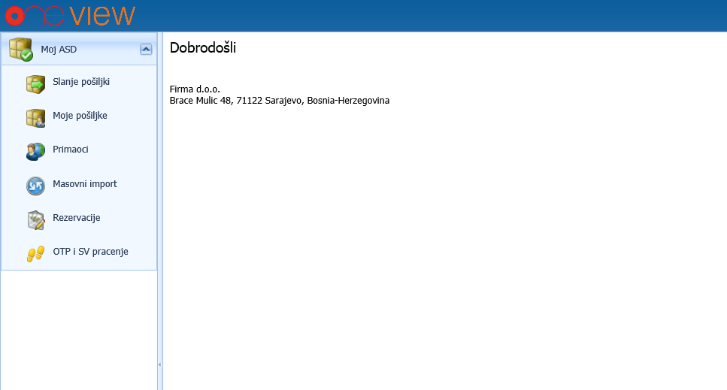

Prvi modul je Masovni import
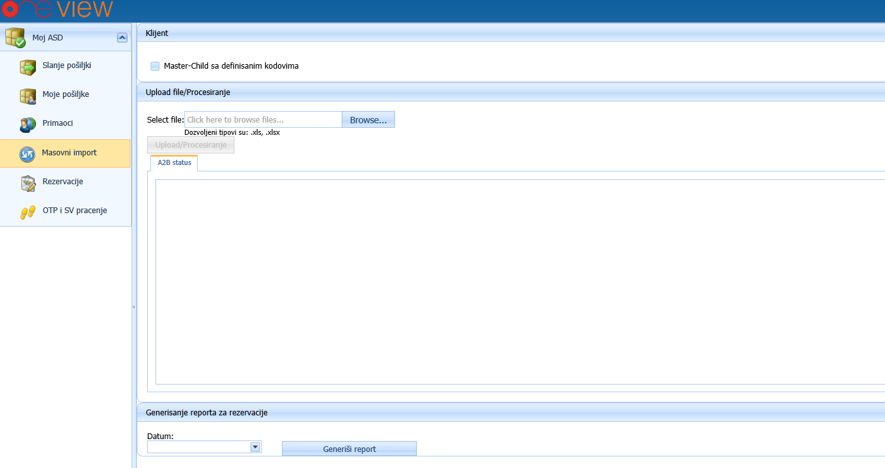

Nakon sto pristupite ovom modulu imate opciju da odaberete fajl klikom na dugme BROWSE

Fajl koji trebate odabrati je Excel fajl A2B_Mass_Insert.XLS koji mora biti u formatu xls ili xlsx a u kojem smo prethodno popunili podatke/usluge za masovan unos i to na nacin kako ste vec dogovorili sa ovlastenom osobom ispred A2B.
Kolone koje postoje u fajlu su
ID Broj Posiljke | Ime i Prezime | Kompanija | Ulica | Broj | Postanski broj

Grad/Mjesto | Kontakt telefon | Broj koleta | Tezina | Otkupnina | Interna referenca

Dodatna referenca | Parent Package ID | Placa | Nacin placanja | Povrat otpremnice

Dostava Subotom | Dodatno osiguranje | Povrat otkupnine u sigurnosnoj vrecici | Vrsta pakovanja

Primjer kako treba popuniti jednu posiljku za masovan unos je
ID Broj Posiljke | Ime i Prezime | Kompanija | Ulica | Broj | Postanski broj
Ime i prezime primaoca Brace Mulica 48 71000
Grad/Mjesto | Kontakt telefon | Broj koleta | Tezina | Otkupnina | Interna referenca
Sarajevo 033 773 250 1 5 50
Dodatna referenca | Parent Package ID | Placa | Nacin placanja | Povrat otpremnice

Dostava Subotom | Dodatno osiguranje | Povrat otkupnine u sigurnosnoj vrecici | Vrsta pakovanja
DA DA
Nakon sto ste popunili excel fajl sa zeljenim brojem posiljki isti snimite na odredenu lokaciju i ucitajte u modul masovni import kao na slici
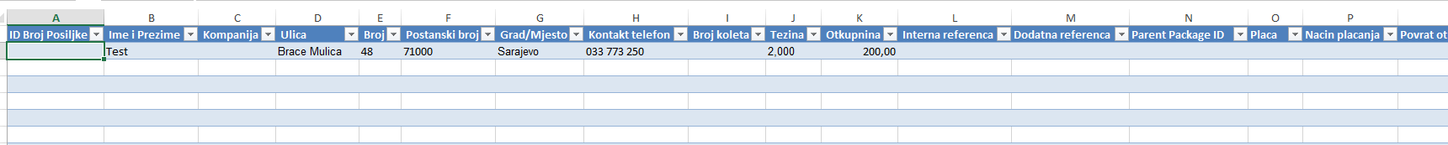

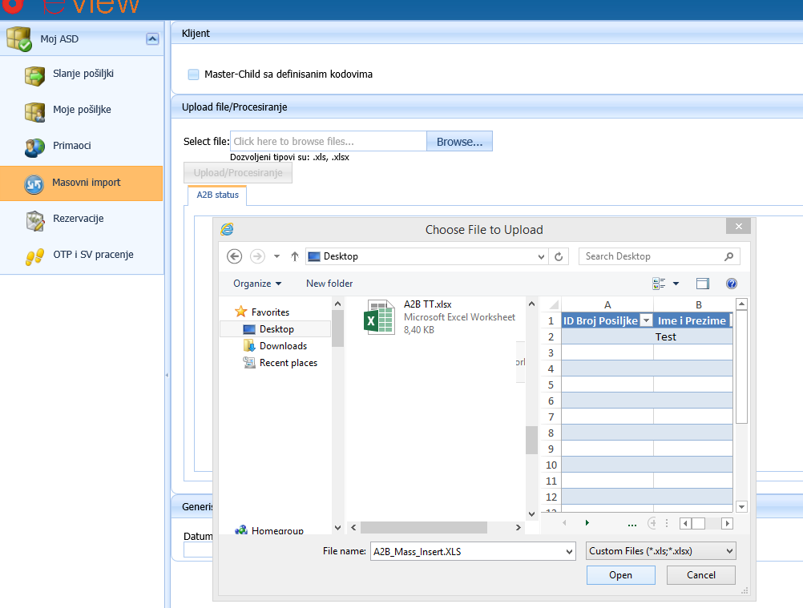
Nakon sto kliknete Open idete na dugme Upload/ Procesirenje
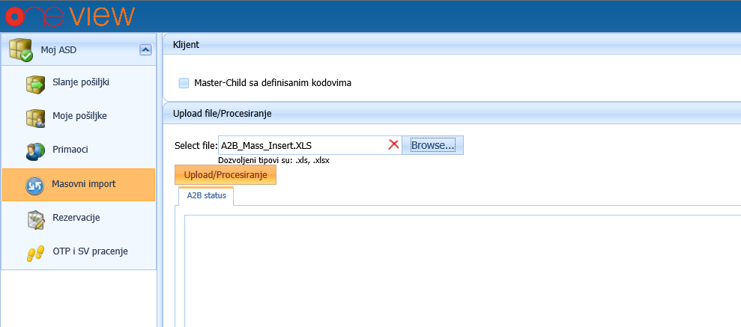

Nakon toga se javi poruka Sve je importovano bez problema !!!
I u novom tabu na pretrazivacu se generisu naljepnice za pakete ako su vam potrebne.
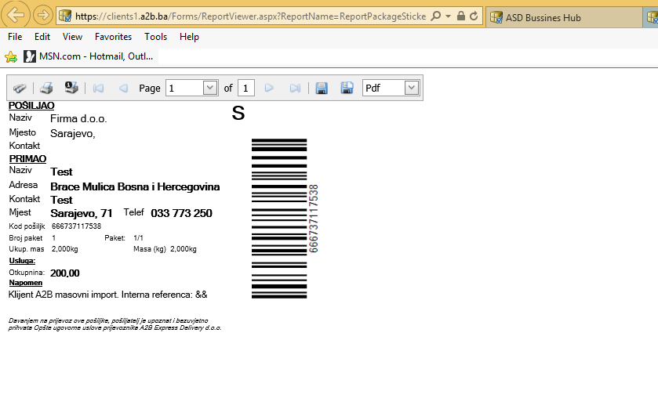
Nakon Importa sve posiljke se nalaze u modulu rezervacije
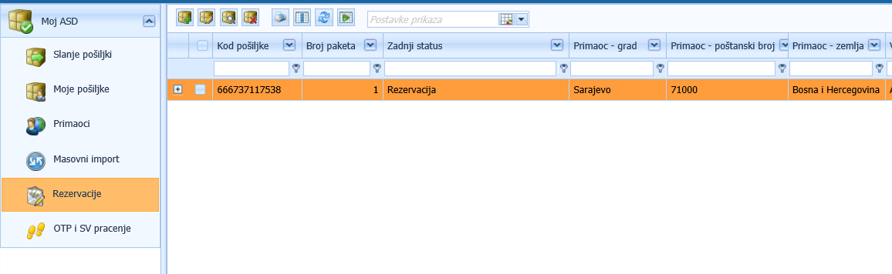
Tako da u rezervacijama mozemo vrsiti editovanje pregled brisanje idr.
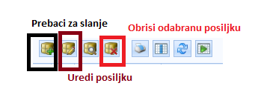
Nakon sto smo importovali i zelimo da posiljka prede u status poziva i da se kreira nalog za preuzimanje oznacimo jednu, vise ili sve posiljke i prebacimo ih u modul slanje posiljki.
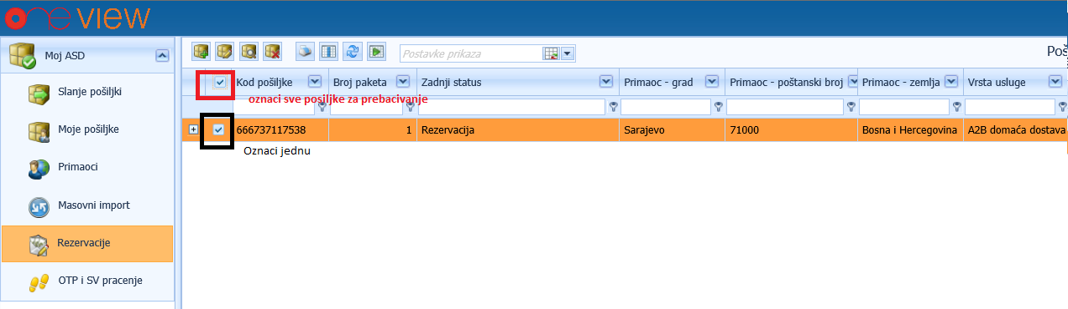
Kada oznacimo sve sto prebacujemo kliknemo na ikonu
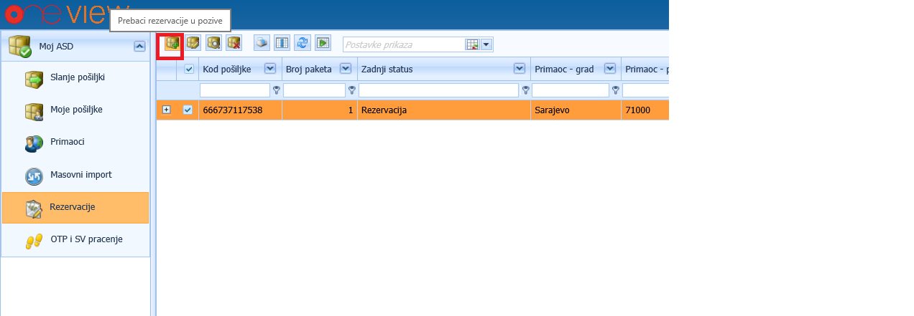
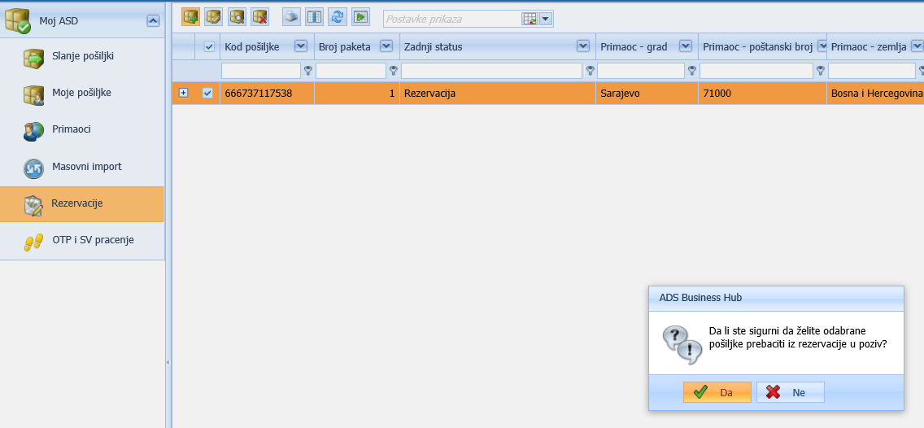
Kliknete DA
I ovom akcijom posiljka se prebacuje iz modula rezervacije u Slanje posiljki
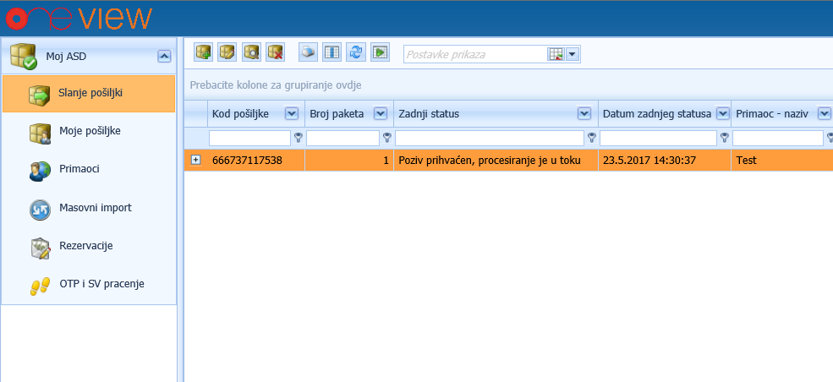
Ovdje mozemo printati tovarni list, naljepnicu da bi stavili na paket koji saljemo.

